**大厅功能调整**

|  |  |  |  |
| --- | --- | --- | --- |
| **创建人名** | **修改人名** | **时间** | **修改内容** |
| 曾琳 |  | 2017-7-17 | 创建 |
|  |  |  |  |
|  |  |  |  |

# 前言

## 设计目的

* 用于新的金花产品而需要大厅的调整

# 正文

## 大厅结构



* 大厅入口



* + 大厅调整为上图效果，点击不同按钮进入不同厅
  + 去除房卡货币
* 闷鸡

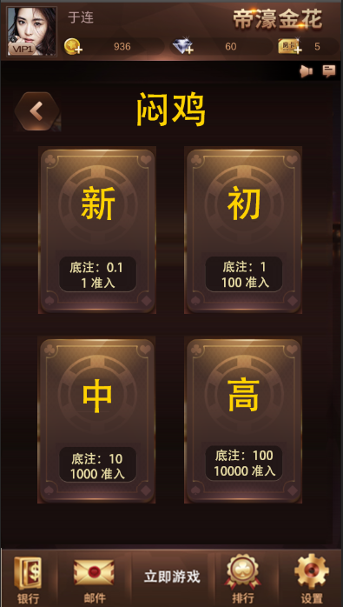

* + 具体功能和判定操作，见单独文档
* 组局厅

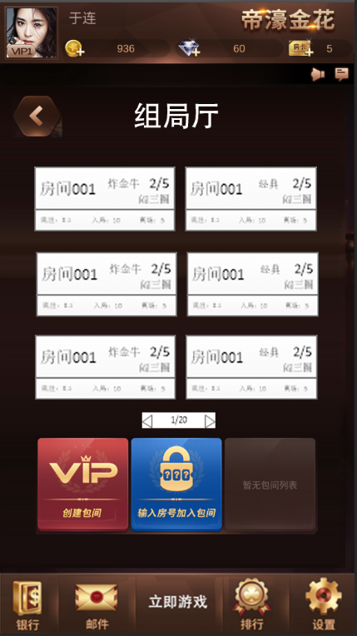

* + 组局厅，分为两个部分：房间列表和创建房间部分
  + 具体功能调整文档，见组局厅功能文档
* 聚龙厅

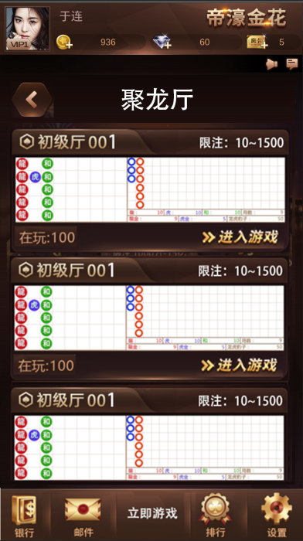

* + 聚龙厅在界面上是很一致的，只是相关的房间名称不同
    - 聚龙厅房间名称为：聚牛厅XXX
  + 每个房间的限注状况
  + 刚开服时，聚龙厅只开三个房间，初级、中级、高级。后面可依据状况随时添加
    - 排序方式依据以下规则：
      * 初级>中级>高级的顺序从上往下排序
    - 服务器随时可添加房间
  + 聚龙厅单房间最多可加入50人
  + 不同房间下注金额调整如下

|  |  |  |  |  |  |  |
| --- | --- | --- | --- | --- | --- | --- |
| 房间 | 龙虎最小注 | 龙虎上限 | 龙虎金花最小注 | 龙虎金花上限 | 豹子最小注 | 豹子上限 |
| 初级 | 10 | 1500 | 1 | 190 | 1 | 95 |
| 中级 | 50 | 7500 | 5 | 950 | 5 | 475 |
| 高级 | 100 | 15000 | 10 | 1900 | 10 | 950 |
| 精英 | 500 | 75000 | 50 | 9500 | 50 | 4750 |
| 大师 | 1000 | 150000 | 100 | 19000 | 100 | 9500 |

* + 进入房间的最低携带金币
    - 初级房：100
    - 中级房：300
    - 高级房：500
    - 精英房：3000
    - 大师房：5000
    - 低于最低携带金币值时，弹出提示：



* + - * X，依据房间等级来确定
      * 点击“确定”，关闭当前对话框，打开商城面板
    - 刚开服时，精英房、大师房不开启。但开启时只需要服务器调整配置即自动生成

## 聚龙牌厅功能调整

* 界面效果

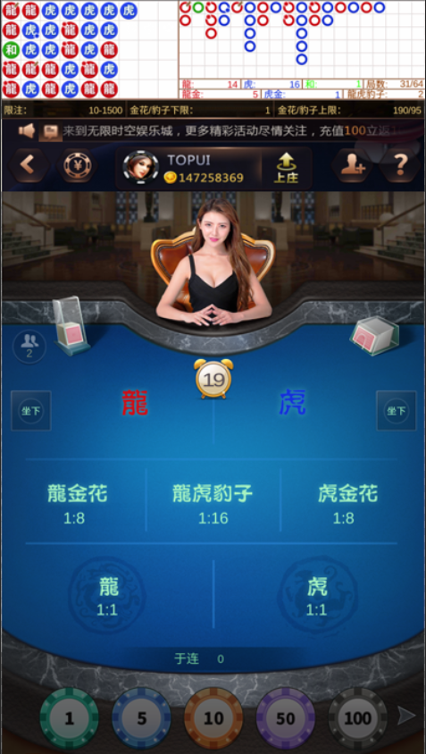

* + 调整房间顶部功能效果表示

## 组局厅

* 单独文档中说明